Бамбуковый вечер в клубе "Восток"
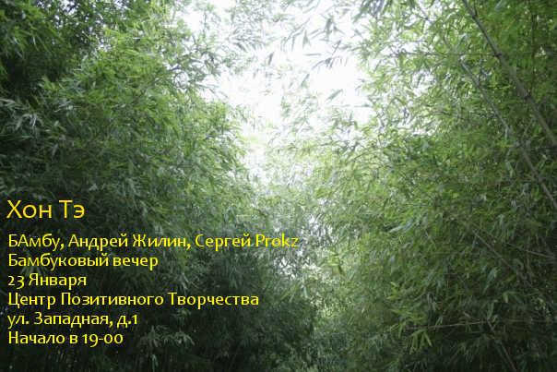Афиша
Подробнее: http://www.sotvor4estvo.ru/vostok/bambukovyiy-vecher-v-vostoke/
Проезд: http://www.sotvor4estvo.ru/kontakti/
Вход бесплатный.
Аудиозаписи с концерта: http://video.yandex.ru/users/andrewjilin/collection/4/


